Moderní směry cloudového řešení služeb

Google Disk

Anglickým termínem pro Google Disk je Google Drive, který je dostupný na webové stránce https://www.google.com/drive/, Obr. 1. Jedná se o cloudové úložiště poskytované společnosti Google od dubna 2012. Uživatel má k dispozici neplacených 15 GB dat úložného prostoru, které lze za poplatek zvýšit. Maximální velikost uloženého jednoho souboru na Google Disk je 10 GB.

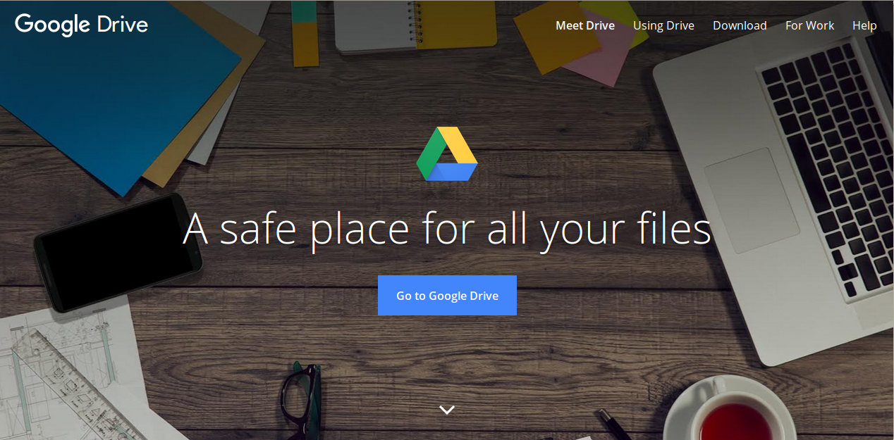
Obr. 1 Úvodní stránka aplikace Google Drive.

Základními funkcemi úložiště jsou:

- nahrání a smazání (vytvoření) souborů a složek, Obr. 2
- dostupnost souborů, Obr. 3
- sdílení souborů a složek, Obr. 4
- synchronizace
- organizace souborů
- práce s košem
- práce s dalšími aplikacemi (Dokumenty, Tabulky, Prezentace), Obr. 5

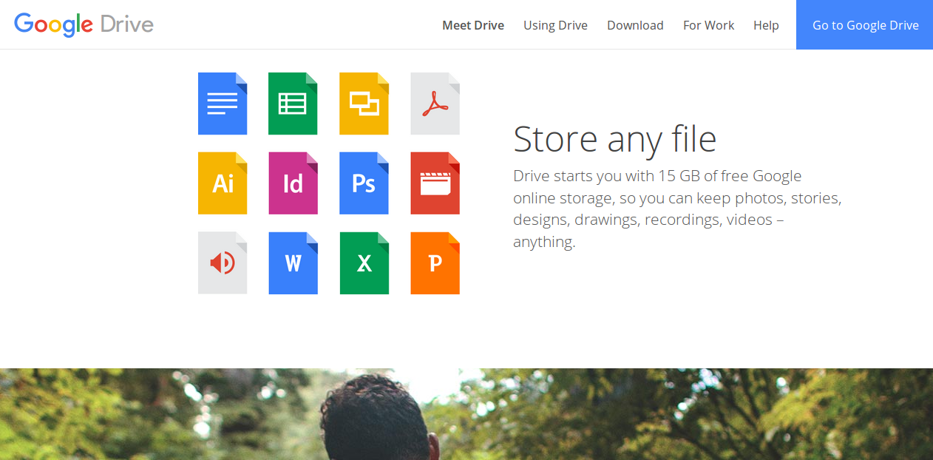
Obr. 2 Možnosti Google Drive – nahrání souborů.

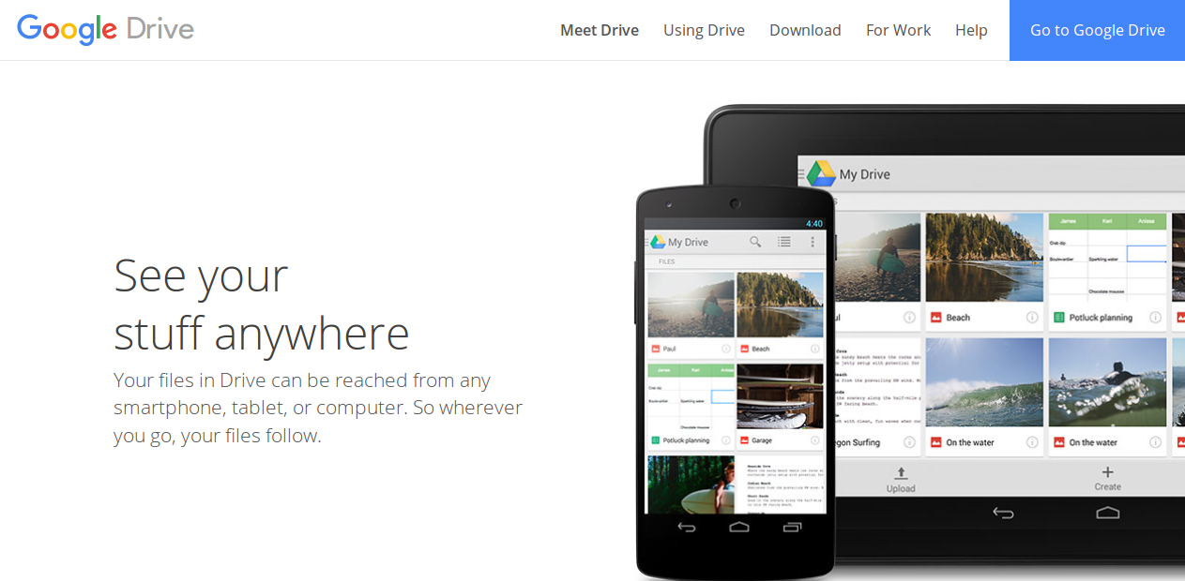

Obr. 3 Možnosti Google Drive – dostupnost souborů.

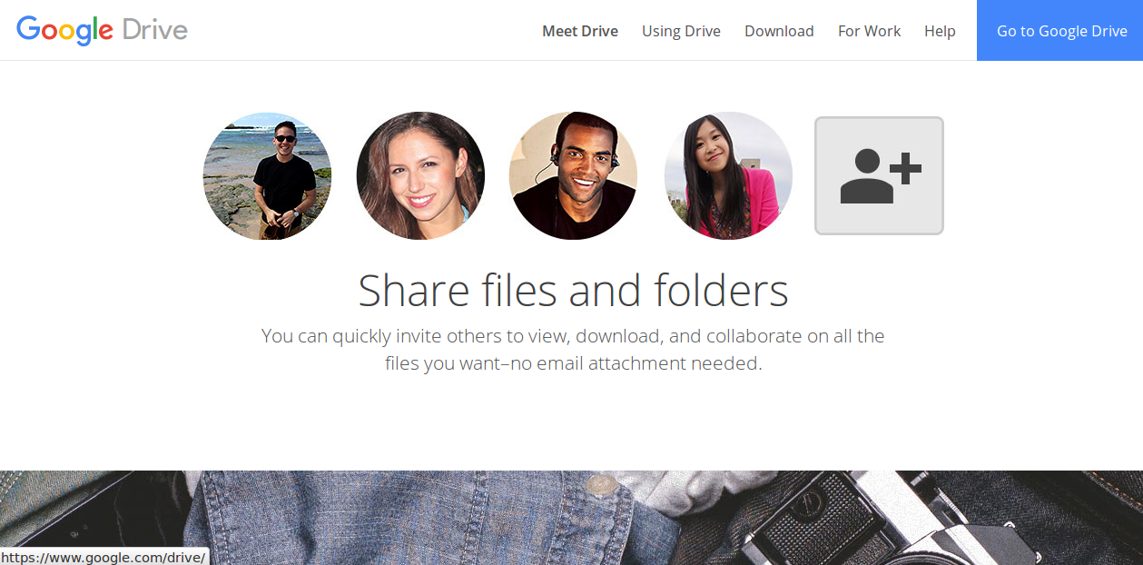
Obr. 4 Možnosti Google Drive – sdílení souborů.

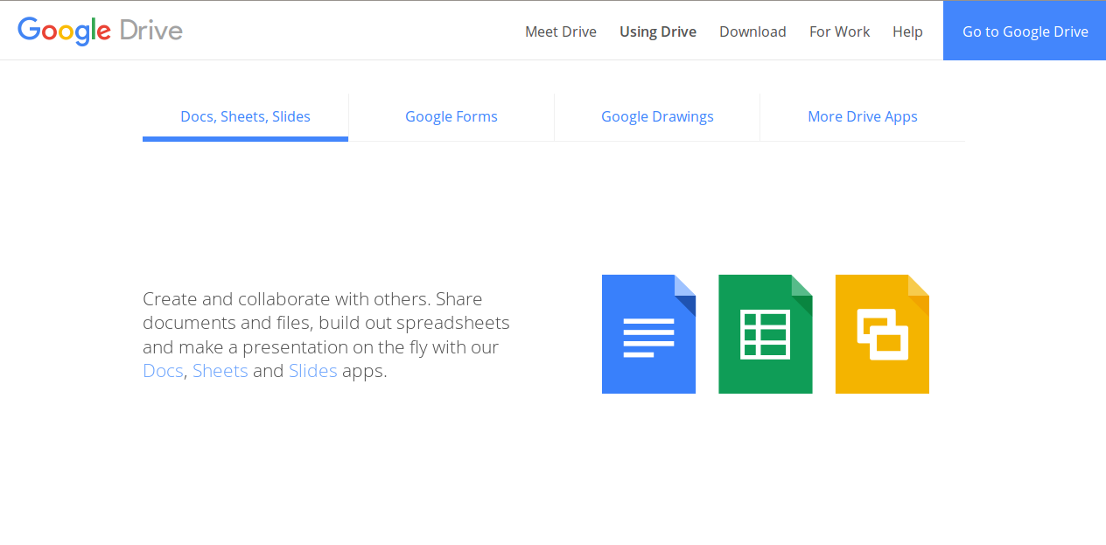
Obr. 5 Možnosti Google Drive – práce s dalšími aplikacemi.

Přístup ke Google Disk
Přístup ke cloudovému úložišti je k dispozici přes libovolný webový prohlížeč na výše uvedené adrese https://www.google.com/drive/ a kliknutím na Go To Google Drive tlačítko, které přesměruje na https://accounts.google.com, kde je možné se přihlásit k aplikaci. Po přihlášení se otevře nové okno s již nahranými soubory a složkami, Obr. 6.

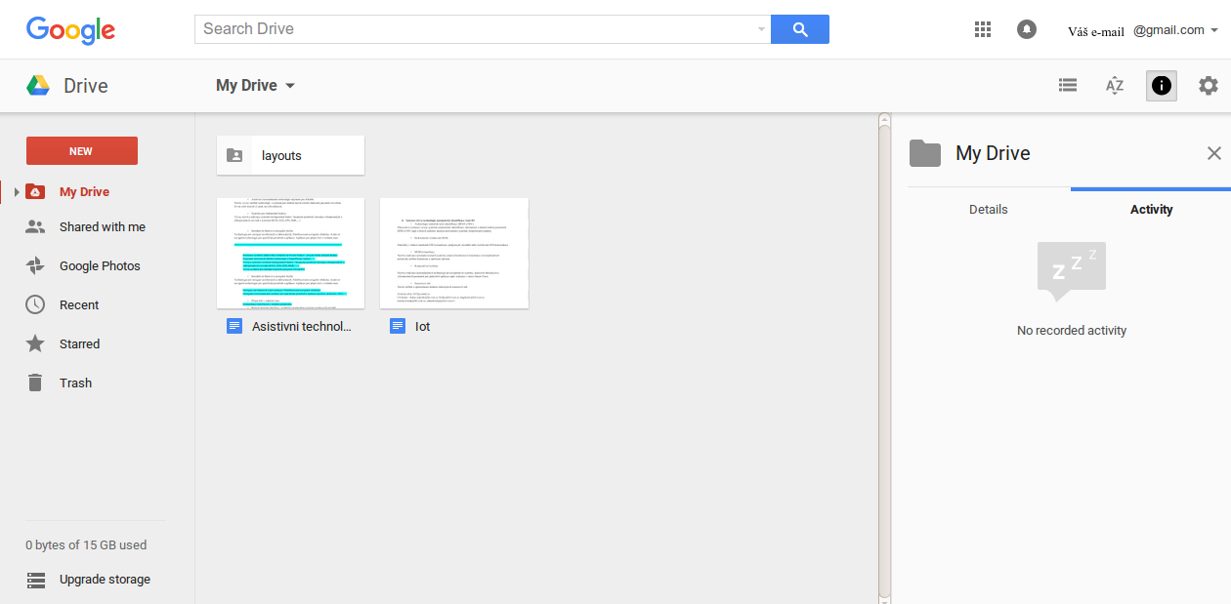
Obr. 6 Vlastní aplikace Google Drive.

Další možnost je nabízená pro uživatele, kteří používají webový prohlížeč Google Chrome. Ti totiž mohou aplikaci Google Disk nainstalovat přímo do tohoto prohlížeče.

Existuje také aplikace Google Disk pro mobilní telefony s OS Android a iOS. Funkce jsou obdobné, nicméně funkce koše není k dispozicí, navíc je však možné skenovat dokumenty a rovnou je ukládat na Google Disk.

Poslední možností, jak přistupovat ke Google Disk je pomocí synchronizačního klienta Goodle Disk, který je k dispozici pro OS Windows a OS X. Nutnou podmínkou je výběr synchronizační složky a přihlášení k účtu společnosti Google.

Další služby
Dalšími službami, které může uživatel využít jsou aplikace Dokumenty, Tabulky a Prezentace.
Aplikace Dokumenty je obdobou aplikace MS Word. Nevýhodou je omezené formátování v porovnání s MS Word, výhodou jsou online zobrazované změny při práci více uživatelů na dokumentu.

Aplikace Tabulky je obdobou aplikace MS Excel. Nevýhodou je omezené formátování v porovnání s MS Excel a výhoda stejná s aplikací Dokumenty, tj. online zobrazované změny při práci více uživatelů na dokumentu.

Aplikace Prezentace je obdobou aplikace MS Powerpoint. Nevýhodou je omezené formátování v porovnání s MS Powerpoint a výhoda stejná s aplikací Dokumenty a Tabulky, tj. online zobrazované změny při práci více uživatelů na dokumentu.

U těchto aplikací je tedy možné, aby více uživatelů spolupracovalo na jednom dokumentu a jednotlivé úpravy konkrétních autorů se zaznamenávají.

Bezpečnost
Z hlediska bezpečnosti společnost Google používá pouze šifrování pro přenos dat. Smluvní podmínky však umožňují kontrolovat obsah nabízených služeb, což umožňuje kontrolu legálnosti daného obsahu.

TeamDrive

Aplikace TeamDrive je produktem společnosti TeamDrive Systems GmbH a je dostupná na webové stránce https://www.teamdrive.com/, Obr. 7. Aplikace poskytuje cloudové úložiště dat, bezpečnou synchronizaci, či sdílení souborů. K dispozici jsou tři různé licence pod názvem TeamDrive Free (zdarma), Team Drive Personal a Team Drive Professional, přičemž omezení na sdílení dat mezi uživateli s různými licencemi zde není. Jednotlivé licence se od sebe odlišují ve velikosti úložného prostoru, zákaznického servisu, či rozšířením o další funkce (např. e-mailem posílat zprávy uživatelům).

Základními funkcemi aplikace jsou:
- práce se soubory a složkami(vytváření, mazání, organizace)
- sdílení souborů (4 úrovně oprávnění)
- možnost využít službu na vlastních serverech
- vyšší bezpečnost v porovnání s Google Drive
- desktopová a mobilní aplikace

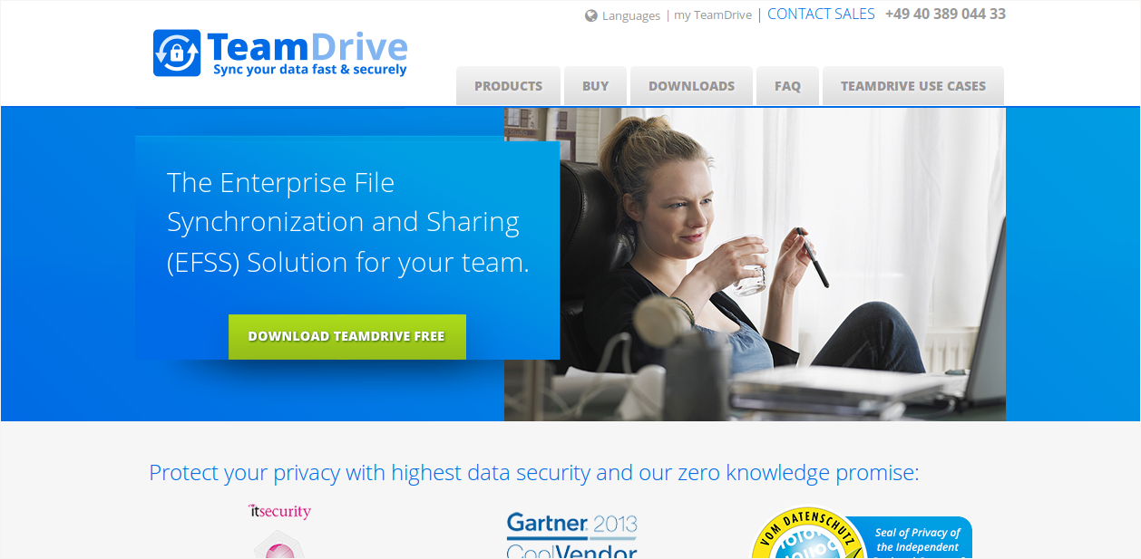
Obr. 6 Webová stránka aplikace TeamDrive.

MEGA
Cloudové úložiště MEGA je produktem společnosti Mega, Ltd., které bylo spuštěno v lednu 2013, https://mega.co.nz/, Obr. 8. Jedná se o nástupce služby Megaupload, který byl v roce 2012 zablokován. Služba nabízí datové úložiště s velikostí 50 GB bezplatně s možností placeného rozšíření až do velikosti 4 TB.

Základními funkcemi aplikace jsou:
- práce se soubory a složkami (vytváření, mazání, organizace)
- sdílení souborů pomocí odkazu a sdílení s uživateli v seznamu kontaktů
- k dispozici je Koš
- počet současně nahrávaných/stahovaných souborů je 6/6
- omezení rychlosti nahrávání
- synchronizační klient, mobilní aplikace
- šifrování nahrávaných dat (data, jména souborů a složek), tj. služba neumožňuje náhled na daný soubor

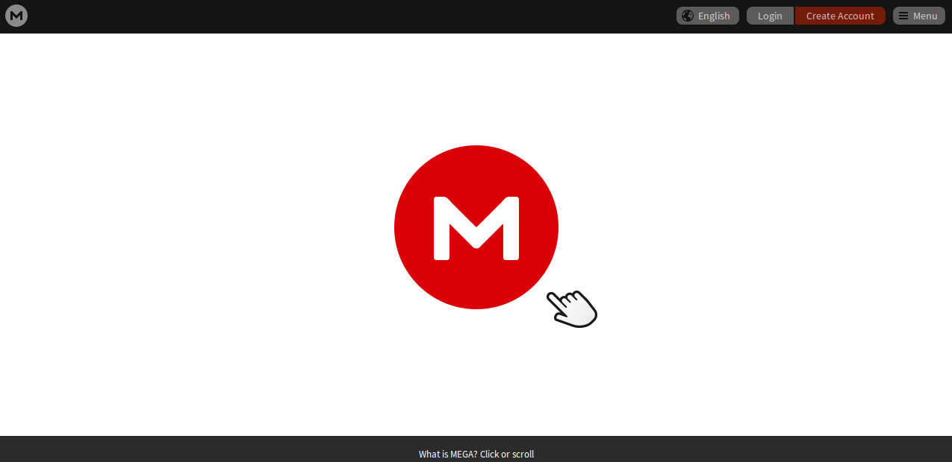
Obr. 7 Webová stránka aplikace MEGA.

BitTorrent Sync
Nástroj BitTorrent Sync je produktem společnosti BitTorrent, Inc., který umožňuje sdílet soubory mezi dvěma koncovými zařízeními (bez serveru), http://www.bittorrent.com/, Obr. 8. Je tedy možné tento nástroj používat buď v lokální síti nebo pomocí P2P technologie.

Základními funkcemi aplikace jsou:
- synchronizace souborů pomocí protokolu P2P
- nevyžaduje registraci
- desktopový klient, mobilní aplikace
- sdílení, resp. synchronizace složek (nikoli sourobů)
- synchronizace pomocí klíčů

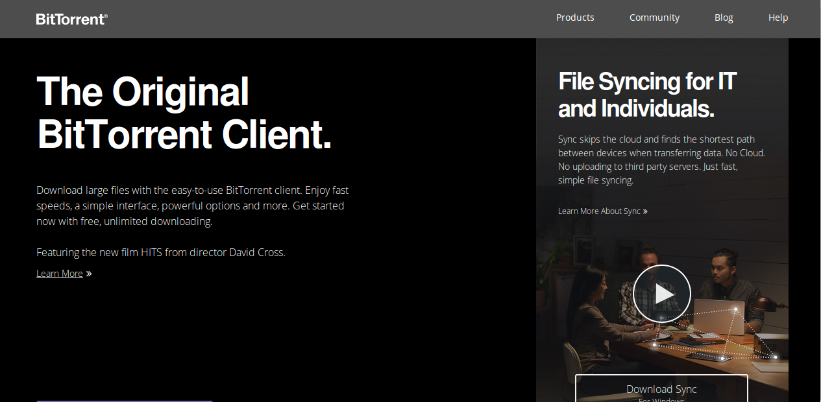
Obr. 8 Webová stránka nástroje BitTorrent.

DropBox
Služba Dropbox je cloudové úložiště, které funguje od roku 2007 na webové stránce https://www.dropbox.com/.

Základními funkcemi aplikace jsou:
- registrace
- zdarma úložný prostor o velikosti 2 GB (1 TB za 9.99 EUR)
- webové rozhraní, desktopová a mobilní aplikace
- práce se soubory a složkami (vytváření, mazání, organizace)
- sdílení souborů a složek pomocí veřejně dostupné složky nebo pomocí pozvánky přes e-mail nebo vystavením souboru a složky přes twiter či facebook
- verzování souborů
- šifrování souborů při ukládání
- Windows, Mac OS, Linux, Android, iPhone, iPad, Web, ...

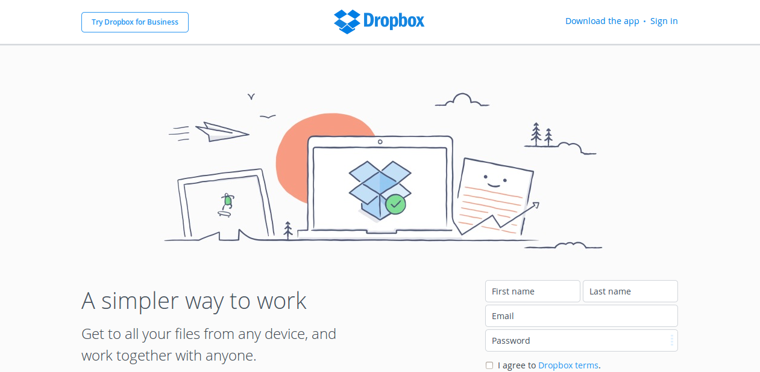
Obr. 9 Webová stránka aplikace Dropbox.

Microsoft OneDrive
Aplikace Microsoft OneDrive byla vyvinutá společností Microsoft a jedná se o klasické cloudové úložiště se synchronizací, https://onedrive.live.com/, Obr. 10. Aplikace OneDrive byla do roku 2014 pojmenována jako SkyDrive.

Základními funkcemi aplikace jsou:
- registrace (Microsoft účet)
- podporované platfromy: iOS, Mac OS, Windows, Windows Phone, Android
- zdarma datové úložiště pro 7 GB dat s možností placeného navýšení
- přenos dat zabezpečeným kanálem pomocí SSL
- práce se soubory a složkami (vytváření, mazání, organizace)
- sdílení a synchronizace
- možnost nastavení práv u sdílených souborů
- vyhodnocení nevhodného obsahu (technologie PhotoDNA vyhodnocuje kolik procent kůže je na obrázku)
- webový a desktopový i mobilní klient
- integrace Office Web Apps (MS Word, MS Excel, MS Powerpoint)

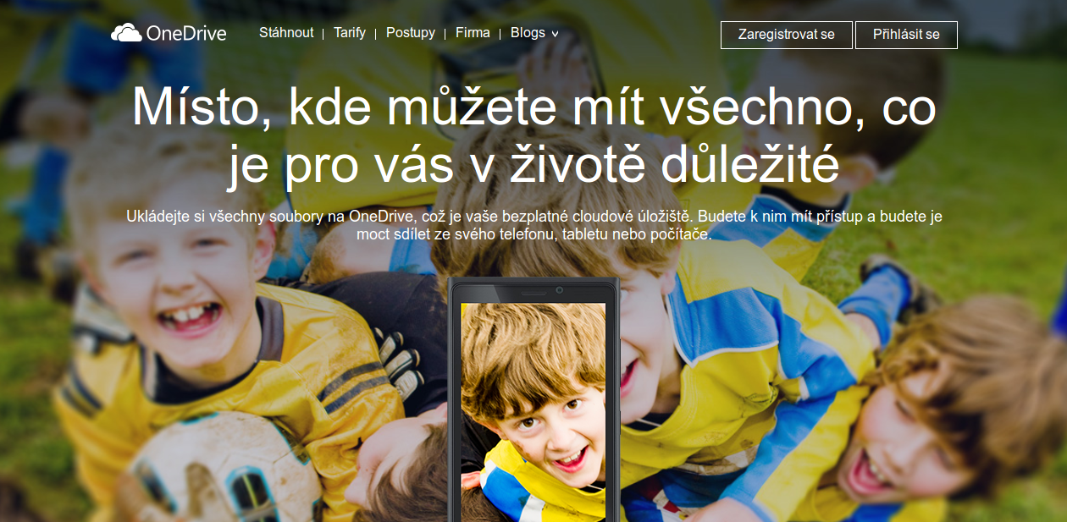
Obr. 10 Webová stránka aplikace OneDrive.

iCloud
Aplikace je vlastní řešení od společnosti Apple pro iOS/Mac OS X, které je primárně určeno pro produkty této společnosti, i když klient pro Windows také existuje, https://www.icloud.com/, Obr. 11.

Základními funkcemi aplikace jsou:
- propojuje všechna zařízení společnosti Apple od jednoho uživatele: iPad, iPod touch, Mac, iPhone i PC
- sdílení souborů a složek
- zdarma datové úložiště pro 5 GB dat s možností placeného navýšení (1 TB za 9.99 EUR)
- sdílení nakoupeného obsahu 6ti členy rodiny
- nakoupený obsah na iTunes a App Store kdyspozici na všech zařízeních

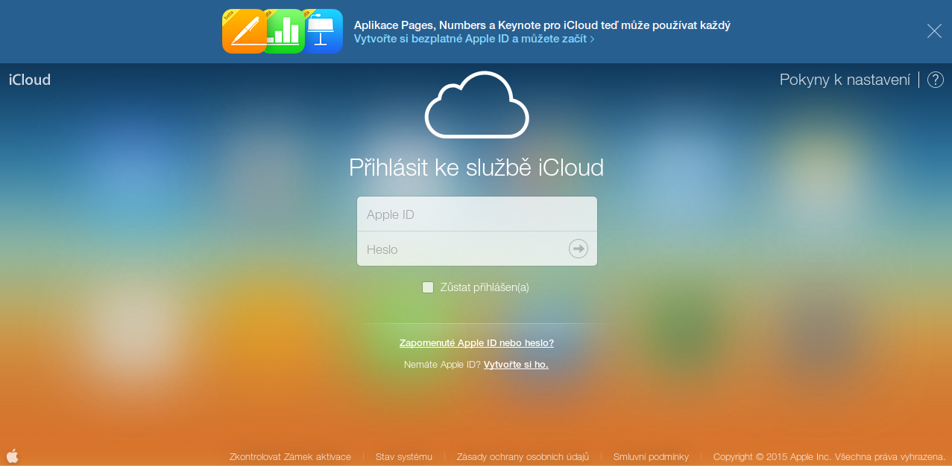
Obr. 11 Webová stránka aplikace iCloud.

Amazon Cloud Drive
Aplikace Amazon Cloud Drive od společnosti Amazaon nabízí neomezený prostor pro ukládání dat za 59,99 USD za rok a neomezené datový prostor s 5 GB pro ukládání videa za 11,99 USD za rok, https://www.amazon.com/clouddrive/home, Obr. 12.

Základními funkcemi aplikace jsou:
- práce se soubory a složkami (vytváření, mazání, organizace)
- nahrání souborů a složek na datové úložiště
- přístup k souborům a složkám z jakéhokoli zařízení (mobilní telefon, PC, tablet)

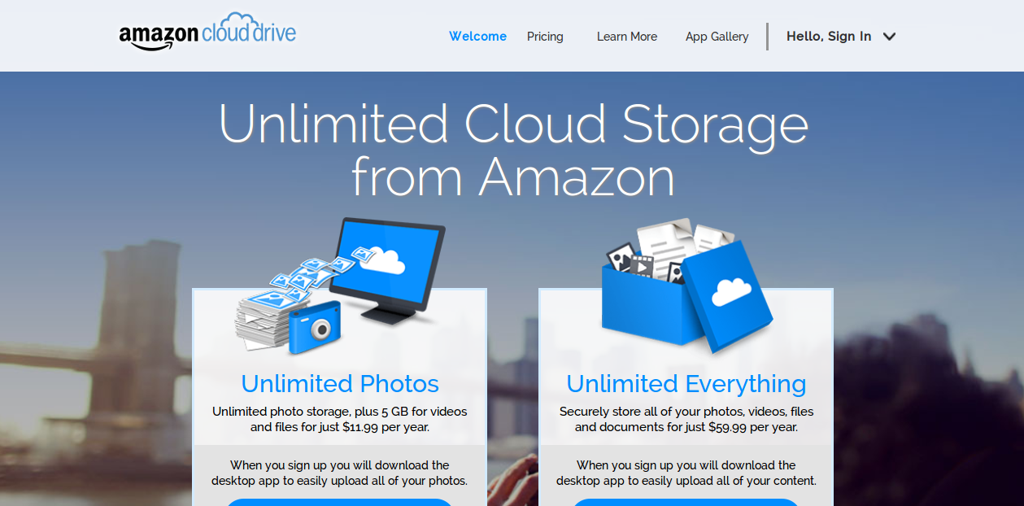
Obr. 12 Webová stránka aplikace Amazon Cloud Drive.

